

Rapport de l’audit  
d’accessibilité selon le RAAM  
de l’application « police.lu »  
19 décembre 2024

**Ideance**[www.ideance.fr](http://www.ideance.fr)

Sommaire

Introduction 3

Contexte 3

Synthèse des résultats 4

Accessibilité du site aux personnes handicapées 4

Conformité du site au RAAM 6

Absence de déclaration 6

Méthodologie de l’audit 7

Échantillonnage 7

Calcul des taux de conformité 7

Environnement de test 7

Corrections à appliquer 9

Corrections à appliquer à l’ensemble de l’application 9

Corrections à appliquer sur l’ensemble des écrans concernés 11

Corrections par écran 15

# Introduction

## Contexte

Ce document a été rédigé dans le cadre de l’audit d’accessibilité selon le [RAAM (Référentiel d'évaluation de l'accessibilité des applications mobiles)](https://accessibilite.public.lu/fr/raam1/index.html) version 1 de l’application mobile « police.lu » (sur iOS).

Cet audit a été réalisé en novembre/décembre 2024.

Au programme de ce rapport :

1. Une synthèse du niveau général d’accessibilité de l’application aux personnes handicapées.
2. Des informations concernant la conformité au RAAM de l’application iOS.
3. Une présentation de la méthodologie de l’audit.
4. La liste exhaustive des corrections à appliquer à l’application pour améliorer son niveau d’accessibilité et sa conformité au RAAM.

# Synthèse des résultats

## Accessibilité de l’application aux personnes handicapées

### Qu’est-ce que l’accessibilité numérique ?

L’accessibilité numérique est un ensemble de règles et de bonnes pratiques qui couvrent notamment les aspects fonctionnels, graphiques, techniques et éditoriaux.

Le suivi de ces règles et bonnes pratiques permet de s’assurer que les supports numériques (sites web, applications mobiles, documents PDF, etc.) sont **accessibles aux personnes handicapées**.

Une application mobile accessible permet par exemple de :

* Personnaliser son affichage via des réglages sur le système d’exploitation (iOS ou Android par exemple) : agrandissement ou rétrécissement des caractères, changement de la typographie, modification des couleurs, arrêt des animations, etc.
* Naviguer à l’aide de technologies d’assistance comme une synthèse vocale (VoiceOver, TalkBack) ou une plage braille.
* Naviguer sans utiliser l’écran tactile, avec le clavier uniquement, des contacteurs ou via un écran tactile.
* Consulter les vidéos et les contenus audio à l’aide de sous-titres et/ou de transcriptions.
* Etc.

### Niveau général d’accessibilité de l’application

L’audit d’accessibilité selon le RAAM de l’application « police.lu » révèle que son niveau général en la matière est assez faible, avec la présence de points bloquants pour les usagers en situation de handicap.

En effet, l’application contient des problèmes d’accessibilité pouvant empêcher, limiter ou complexifier son utilisation par les personnes en situation de handicap.

Pour ces personnes, ces problèmes peuvent impacter leur navigation à travers l’application, leur consultation de certains de ses contenus ou encore l’utilisation de certaines de ses fonctionnalités.

#### Règles non appliquées

Ci-après, plusieurs exemples concrets de ces problèmes d’accessibilité accompagnés de leur potentiel impact sur les personnes concernées.

Note : un lecteur d’écran est une technologie d’assistance utilisée par les personnes aveugles, malvoyantes ou encore dyslexiques. Le lecteur d’écran restitue les informations par oral grâce à une synthèse vocale et/ou de façon tactile en Braille à l’aide d’une plage Braille. Sur iOS le lecteur d’écran est VoiceOver, sur Android, il s’agit de TalkBack.

* Au sein de la pagination des carrousels, seule la couleur est utilisée pour véhiculer de l’information. Par conséquent, certaines personnes malvoyantes (daltoniennes, par exemple) peuvent passer à côté de ces informations.
* Plusieurs associations de couleurs ne sont pas suffisamment contrastées. Ce qui peut poser des problèmes de lisibilité en particulier pour les personnes malvoyantes.
* Des intitulés de bouton ne sont pas explicites (ou manquant). Ce qui peut fortement complexifier leur utilisation entre autres pour les personnes déficientes motrices naviguant à la voix (personnes tétraplégiques, par exemple) et les personnes naviguant avec un lecteur d’écran.
* La hiérarchie des titres de section de la plupart des pages est incomplète. Ce qui peut complexifier la compréhension de l’articulation des pages en particulier pour les personnes naviguant avec un lecteur d’écran.
* Les listes de boutons et les listes de contenus ne sont pas correctement identifiées.
* Actuellement, la majorité du contenu ne réagit pas à l’agrandissement de la taille des textes. Ce qui peut poser des problèmes en particulier pour les personnes malvoyantes.
* De manière générale, le niveau d’accessibilité des formulaires du site est faible (non-étiquetage des champs, absence d’aide à la saisie, absence de légende pour les champs obligatoire, etc.). Ce qui peut fortement complexifier leur remplissage par de nombreuses personnes en situation de handicap (personnes déficientes visuelles, cognitives ou encore motrices).
* Le carrousel présent sur l’écran d’accueil défile automatiquement sans que l’on puisse mettre en pause son mouvement. Ce qui peut poser des problèmes à de nombreuses personnes en situation de handicap. En particulier aux personnes déficientes cognitives.

Ces problèmes d’accessibilité, ainsi que tous les autres, sont détaillés et accompagnés de solutions correctives dans la section « Corrections à appliquer » de ce rapport.

## Conformité du site au RAAM

Cet audit RAAM révèle qu’à date, le taux de conformité global est de 36,11 %.

Tandis que le taux de conformité moyen est quant à lui de 57,95 %.

À titre indicatif :

* Le taux de conformité global est obtenu en divisant le nombre de critères conformes par le nombre de critères applicables.
* Le taux de conformité moyen est quant à lui obtenu en faisant la moyenne des taux de conformité de chaque page auditée.

Étant donné que le taux de conformité global est inférieur à 50%, l’application est pour l’instant considéré comme non conforme au RAAM.

## Absence de déclaration

L'application ne comporte pas de déclaration sur l'accessibilité. Celle-ci est obligatoire d'après l'article 5 de la [loi du 28 mai 2019](https://legilux.public.lu/eli/etat/leg/loi/2019/05/28/a373/jo).

Cette déclaration s'effectue après avoir réalisé un audit de conformité basé sur le RAAM.

Pour créer une déclaration sur base des résultats d'un audit de conformité, le [formulaire](https://accessibilite.public.lu/fr/tools/decla.html) disponible à cet effet sur accessibilite.public.lu peut être utilisé.

Une fois la déclaration d'accessibilité publiée, l'éditeur du site a 30 jours pour en informer le SIP par mail à l'adresse [accessibilite@sip.etat.lu](mailto:accessibilite@sip.etat.lu).

# Méthodologie de l’audit

## Échantillonnage

Cet audit a été réalisé sur la base de l’échantillon de 9 écrans suivants :

* Accueil non connecté
* Création d’un compte
* Accueil connecté
* Résultat d’une recherche
* Commissariats (recherche, résultat et détail)
* Contact
* My Safe
* Social Media
* Urgence e-call

## Calcul des taux de conformité

Les taux de conformité, indiqués dans la partie précédente de ce rapport, ont été obtenus à la suite de la vérification de tous les critères du RAAM sur l’ensemble des écrans de l’échantillon.

Vous pouvez retrouver ces taux de conformité dans le troisième onglet « Résultats » de la grille d’audit Excel transmise en annexe de ce rapport.

## Environnement de test

En résumé, l’environnement de test constitue les agents utilisateurs (navigateurs et lecteurs d’écran) utilisés pour vérifier certains critères du RAAM et mener plusieurs tests dans le cadre de cet audit.

Pour plus d’informations à ce sujet, nous vous invitons à prendre connaissance de cette ressource officielle du RAAM : [Environnement de test](https://accessibilite.public.lu/fr/raam1/environnement.html).

Dans le cadre de cet audit, iOS 18.1.1 et VoiceOver ont été utilisés.

# Corrections à appliquer

Cette section du rapport détaille l’ensemble des corrections à appliquer à l’application pour améliorer son accessibilité aux personnes handicapées et sa conformité au RAAM.

## Corrections à appliquer à l’ensemble de l’application

### Supporter l’agrandissement de la taille du texte

Impact conformité : 8.2

Impact user : Bloquant

Les utilisateurs malvoyants ont la possibilité de définir des tailles de texte personnalisées (par exemple sur iOS via les paramètres Réglages > Accessibilité > Affichage et taille du texte > Police plus grande) :

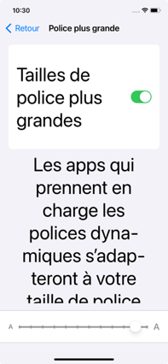

Toutefois, seul quelques boutons réagissent aux réglages des utilisateurs.

La majorité du contenu ne réagit pas et la taille du texte n’est pas modifiée.

Il est nécessaire de prévoir cette possibilité, cf. [scaling fonts automatically](https://developer.apple.com/documentation/uikit/uifont/scaling_fonts_automatically/).

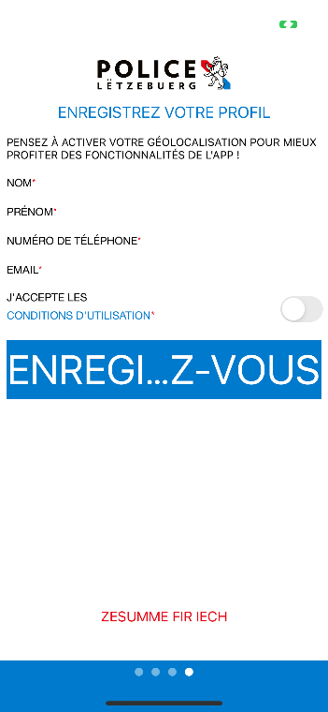

À noter qu’à partir d'un certain niveau d'agrandissement de la taille des caractères, certains boutons ne sont plus que partiellement visibles.

L'ensemble des textes doivent pouvoir être agrandis et rester entièrement visibles jusqu’à un niveau d’agrandissement de la taille des caractères de 200%.  
Sur iOS, l’agrandissement à 200% n’est pas possible de manière précise, il est recommandé à minima de garantir 190% et dans l’idéal de chercher à viser 235% (voir capture d’écran ci-après).

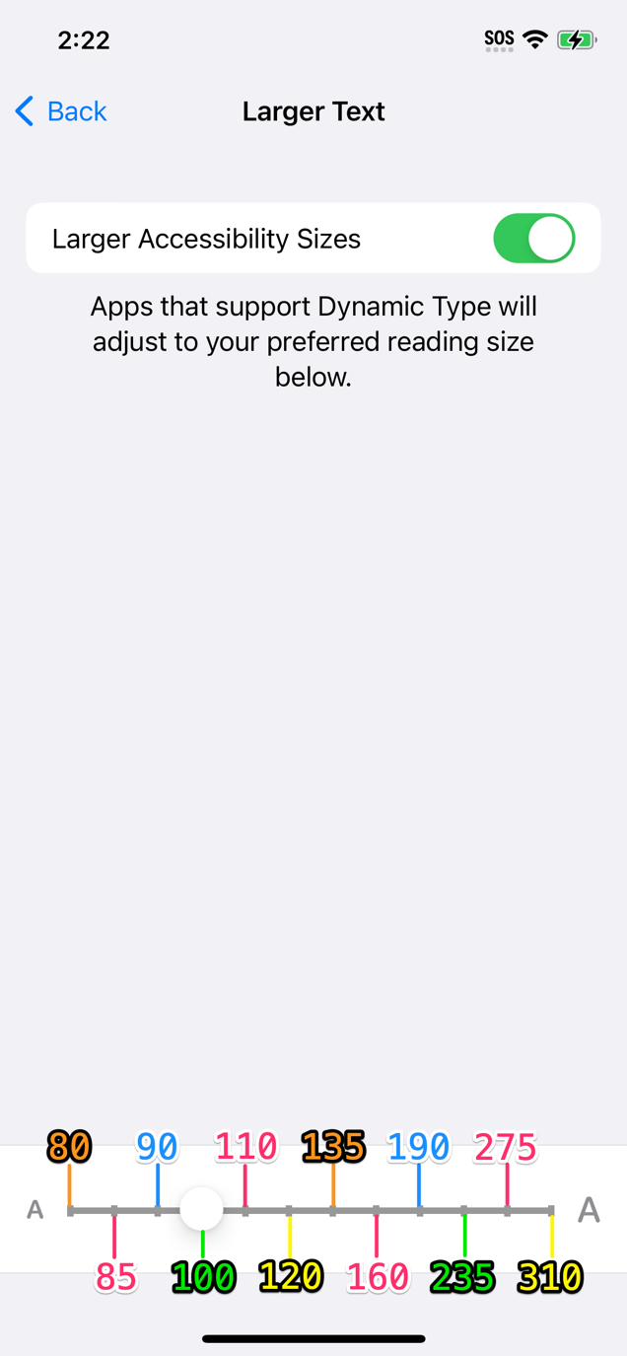

### Permettre l'affichage de l'application en mode paysage

Impact conformité : 11.9

Impact user : Bloquant

Tous les contenus et fonctionnalités doivent rester disponibles et utilisables quelle que soit l’orientation de l’écran (portrait ou paysage).

Actuellement, l'application ne peut être consultée qu'en mode portrait. **Prévoir le support du mode paysage.**

### Corriger le contraste de l’association de couleur Blanc/Bleu

Impact conformité : 2.2

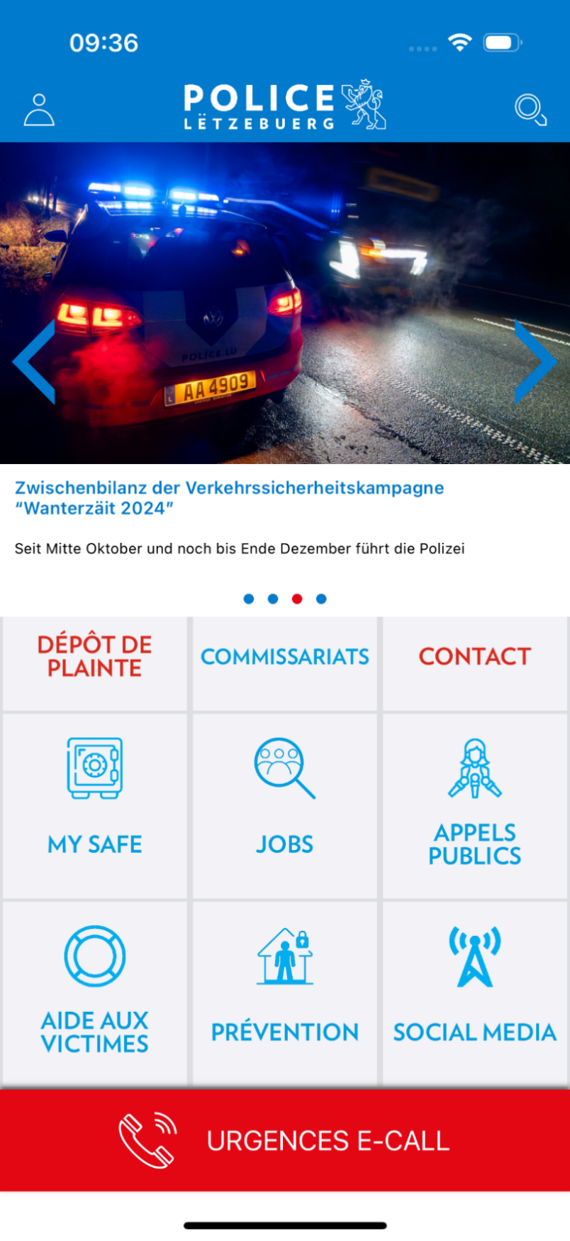 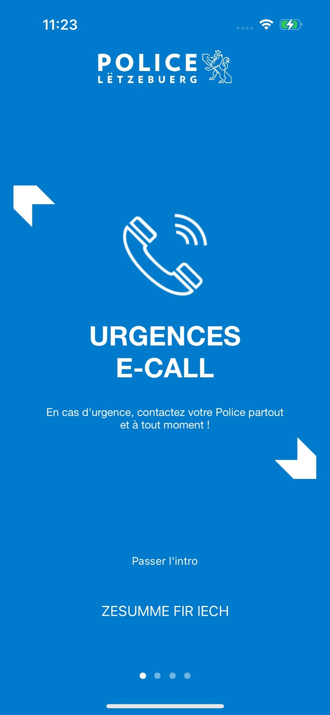

Les associations de couleur blanche et bleue ne sont pas suffisamment contrastées.

Pour y remédier, une solution peut être de renforcer la couleur bleue (utilisée en couleur de texte ou d'arrière-plan) afin d'atteindre un ratio de contraste minimum de 4,5.

## Corrections à appliquer sur l’ensemble des écrans concernés

### Ajouter une alternative textuelle au logo « Police Lëtzebuerg »

**Ce point doit être appliqué sur l’ensemble des écrans où le logo « Police Lëtzebuerg » est présent dans l’entête.  
Il ne sera pas rappelé dans les recommandations suivantes.**

Impact conformité : 1.2

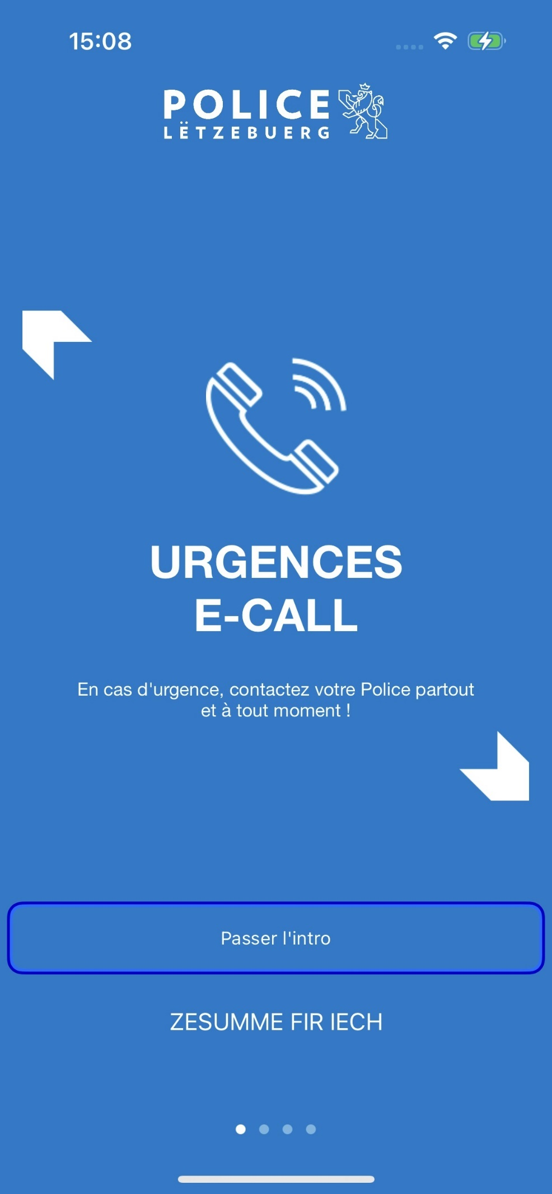

Le logo « Police Lëtzebuerg » est une image sans description.

Pour y remédier, affecter un label avec pour contenu « Police Lëtzebuerg » à cette image via accessibilityLabel (cf. [Applying labels](https://developer.apple.com/documentation/swiftui/accessible-descriptions#applying-labels)).

### Signaler le niveau du titre principal des écrans

**Ce point doit être appliqué sur l’ensemble des écrans avec un titre en entête.  
Il ne sera pas rappelé dans les recommandations suivantes.**

Impact conformité : 7.1

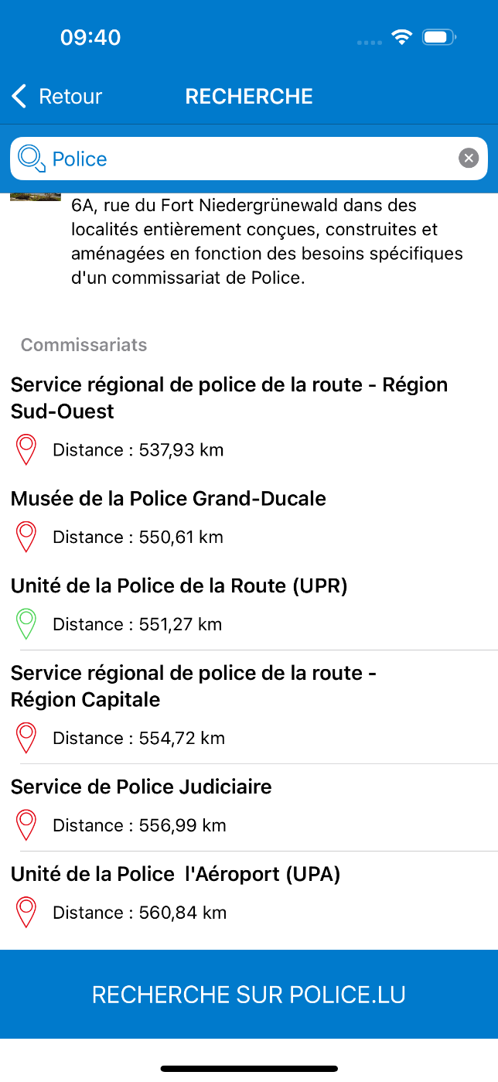

Les titres s’affichant dans l’entête de l’ensemble des services (comme « Recherche ») sont bien identifiés comme des titres, seul le niveau est manquant.

Pour y remédier, définir le niveau h1 à l’aide de [accessibilityHeading(_:)](https://developer.apple.com/documentation/swiftui/view/accessibilityheading(_:)).

### Ajouter un changement de forme sur l’onglet courant des carrousels

**Ce point doit être appliqué sur l’ensemble des écrans avec un système de carrousel.  
Il ne sera pas rappelé dans les recommandations suivantes.**

Impact conformité : 2.1

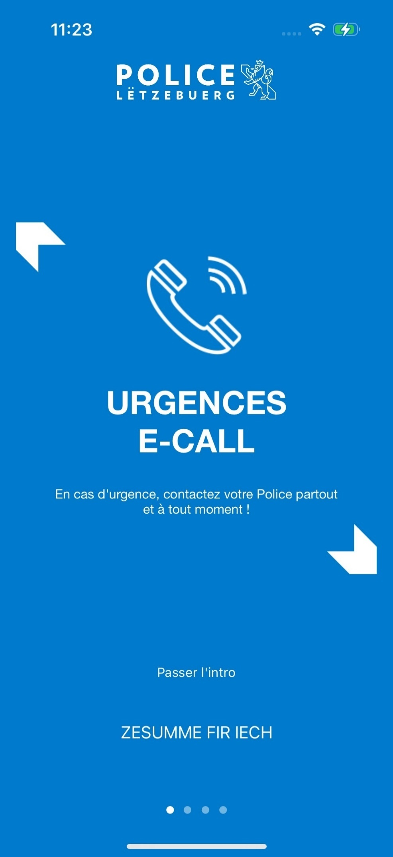

Dans les onglets de pagination des carrousels, seule la couleur est utilisée pour distinguer visuellement la pastille courante.

Ce qui peut poser des problèmes d’accessibilité notamment aux personnes malvoyantes ayant des difficultés de perception des couleurs.

**Une solution pour y remédier peut par exemple consister à grossir la taille de la pastille courante (tout en conservant l’actuel changement de couleur).**

### Corriger le bouton de fermeture des écrans de confirmation

**Ces points doivent être appliqués sur l’ensemble des écrans de confirmation.  
Ils ne seront pas rappelés dans les recommandations suivantes.**

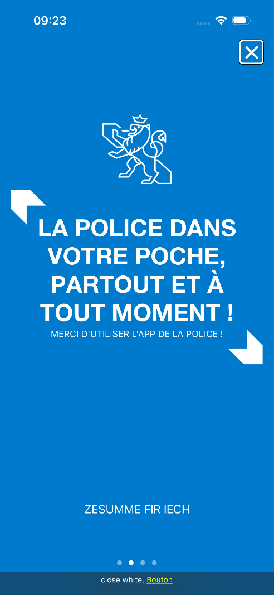 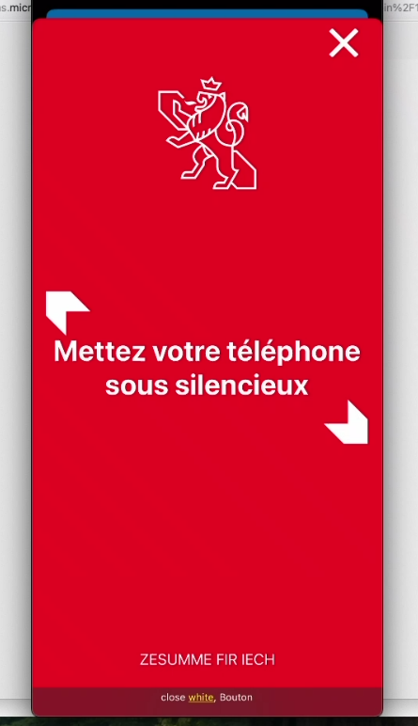

La croix de fermeture des pages de confirmation ne possèdent pas de nom accessible (VoiceOver restitue actuellement « close white, Bouton »).

Pour y remédier, ajouter un nom accessible (via accessibilityLabel [cf. [Applying labels](https://developer.apple.com/documentation/swiftui/accessible-descriptions#applying-labels)]) tel que : « Fermer ».

### Corriger l’accessibilité des champs de formulaires

**Ces points doivent être appliqués sur l’ensemble des écrans avec des champs de formulaire.  
Ils ne seront pas rappelés dans les recommandations suivantes.**

**L’ensemble de ces points sont considérés comme bloquants.**

#### Positionnement des étiquettes

Impact conformité : 9.4

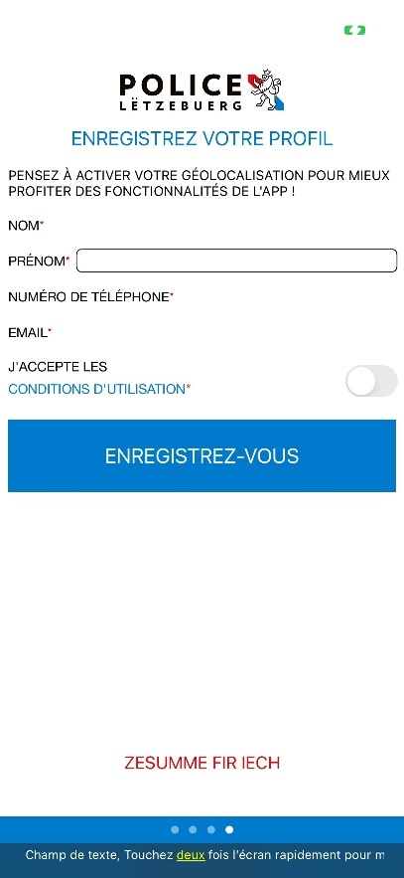 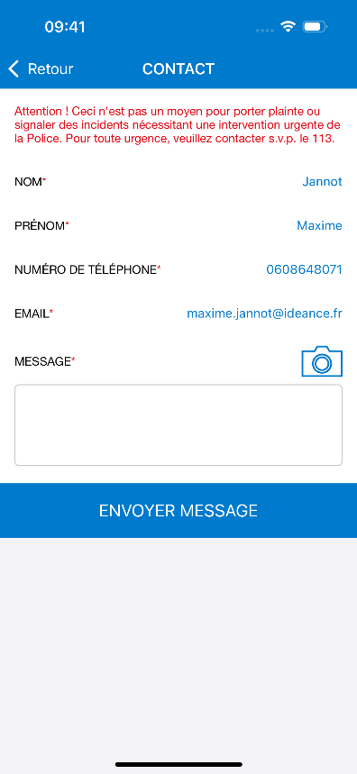

Au sein des formulaires « Enregistrez votre profil », « Contact » et « Urgences E-Call », les étiquettes sont visuellement trop éloignées de leur champ de saisie correspondant.

Pour y remédier, une solution peut être d'ajouter une bordure sur les champs de formulaire.

À noter que cette bordure doit avoir un ratio de contraste de minimum 3.

Aussi, pour le champ « J'accepte les conditions d'utilisation », seuls quelques pixels doivent séparer l'étiquette du bouton « switch ».

Une solution peut être de placer le bouton « switch » à gauche de son étiquette.

#### Étiquetage

Impact conformité : 9.2

Sur l’ensemble des formulaires de l’application, les étiquettes ne sont pas correctement associées à leur champ de saisie correspondant.

Pour y remédier, associer les étiquettes à leur champ à l’aide de [accessibilityLabeledPair](https://developer.apple.com/documentation/swiftui/view/accessibilitylabeledpair(role:id:in:)).

#### Ajouter une légende

Impact conformité : 9.7

Au sein des formulaires « Enregistrez votre profil », « Contact » et « Urgences E-Call », ajouter au tout début du formulaire une légende du type "Les champs marqués d'un * sont obligatoires.".

À positionner par exemple juste avant le champ « Nom ».

### Ajouter une alternative pour les icônes porteuses d’information

**Ces points doivent être appliqués sur l’ensemble des écrans utilisant ces icônes informatives.  
Ils ne seront pas rappelés dans les recommandations suivantes.**

Impact conformité : 1.2 et 2.1

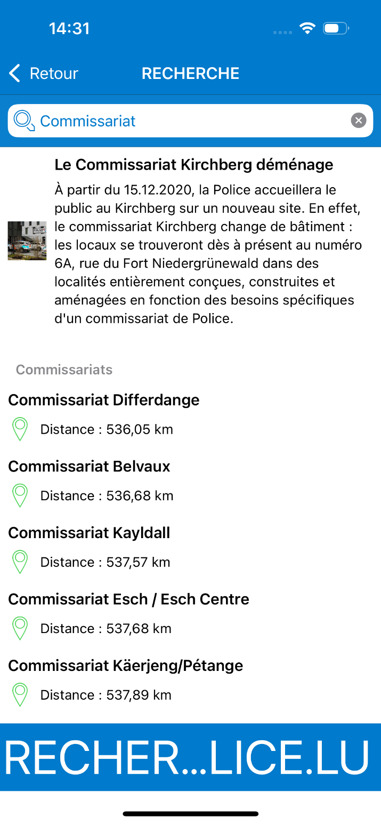

Les icônes situées au côté des informations de distance d'un commissariat semblent porteuses d'information.  
L'icône semble verte lorsqu'un commissariat est ouvert et rouge quand il est fermé.

Si c’est bien le cas, la solution la plus optimale est d’ajouter textuellement cette information, par exemple, à la suite du nom du commissariat.

Pour obtenir concrètement, par exemple, « Commissariat Belvaux (ouvert) ».

Sinon, une autre solution peut être d’utiliser un pictogramme avec une forme différente lorsque le commissariat est fermé (en plus de son actuel changement de couleur).

Les pictogrammes n’étant pas suffisamment explicites, nous vous recommandons fortement d’ajouter une légende en amont de leur utilisation.

Aussi, ajouter un nom accessible sur ces images via accessibilityLabel (cf. [Applying labels](https://developer.apple.com/documentation/swiftui/accessible-descriptions#applying-labels)), tel que :

* Lorsque l'icône est verte : « Commissariat ouvert ».
* Lorsque l'icône est rouge : « Commissariat fermé ».

### Masquer les cartes interactives

**Cette demande n’est pas une non-conformité.**

**Il s’agit d’une recommandation à appliquer sur l’ensemble des écrans utilisant une carte interactive.  
Ils ne seront pas rappelés dans les recommandations suivantes.**

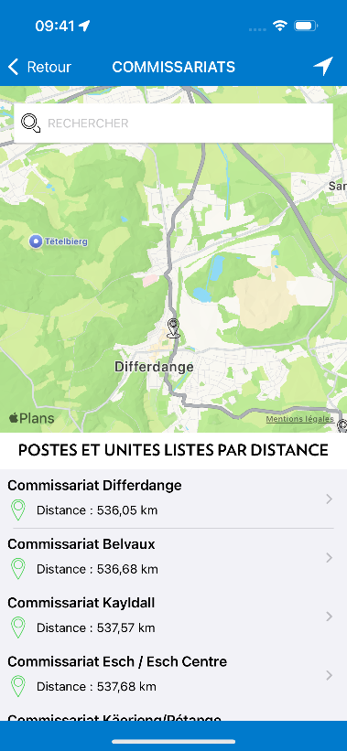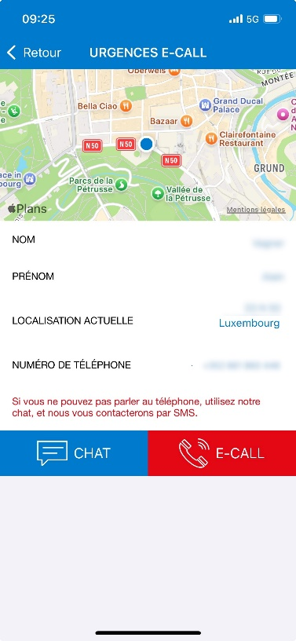

Actuellement, les personnes utilisant, par exemple, un lecteur d’écran doivent parcourir la carte interactive et l’ensemble des points d’intérêt qu’elle comporte avant de pouvoir parcourir le contenu principal de l’écran.

Ce qui complexifie la consultation de l’application et l’accès aux informations.

Pour y remédier, nous vous recommandons fortement de masquer les cartes interactives pour les utilisateurs de technologies d’assistance via [accessibilityHidden(_:)](https://developer.apple.com/documentation/swiftui/view/accessibilityhidden(_:)) (positionné à true).

## Corrections par écran

### Accueil non connecté

Impact conformité  :

1. 7.1
2. 2.3

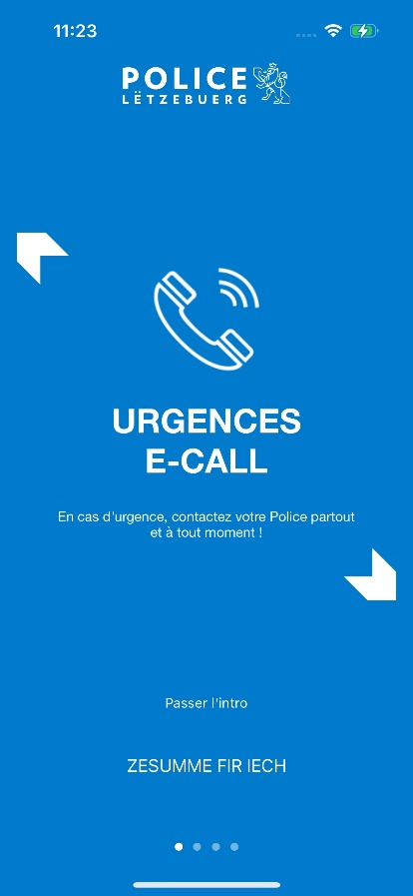

1

2

1. Les titres « Urgence E-Call », « Urgences E-Chat » et « Contact » des panneaux du carrousel ne sont actuellement pas identifiés comme tel par les technologies d’assistance (VoiceOver par exemple).
   1. Assigner à cette vue le trait « isHeader » (cf. [Assigning traits to content](https://developer.apple.com/documentation/swiftui/accessible-descriptions#assigning-traits-to-content) et [Getting traits](https://developer.apple.com/documentation/swiftui/accessibilitytraits#getting-traits)) .
   2. Définir le niveau h1 à l’aide de [accessibilityHeading(_:)](https://developer.apple.com/documentation/swiftui/view/accessibilityheading(_:)).
2. Dans les onglets de pagination du carrousel, la couleur des pastilles non actives n'est pas suffisamment contrastée.  
   Pour y remédier, modifier la couleur des pastilles non active afin d'atteindre un ratio de contraste de 3 minimum.

### Création d’un compte

Impact conformité  : 7.1



1

1. Le titre « Enregistrez votre profil » n’est actuellement pas identifié comme tel par les technologies d’assistance (VoiceOver par exemple).
   1. Assigner à cette vue le trait « isHeader » (cf. [Assigning traits to content](https://developer.apple.com/documentation/swiftui/accessible-descriptions#assigning-traits-to-content) et [Getting traits](https://developer.apple.com/documentation/swiftui/accessibilitytraits#getting-traits)) .
   2. Définir le niveau h1 à l’aide de [accessibilityHeading(_:)](https://developer.apple.com/documentation/swiftui/view/accessibilityheading(_:)).

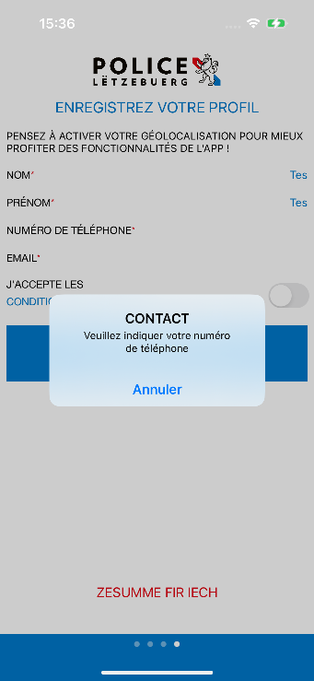

Impact conformité  : 9.9

Lorsque le formulaire est envoyé avec un champ obligatoire vide, le message d'erreur qui s’affiche est titré "Contact".

Ce qui n'est pas pertinent dans ce contexte.

Pour y remédier, remplacer ou supprimer ce titre.

### Accueil connecté

Impact conformité  :

1. 5.1
2. 2.3, 5.1, 10.1 et 10.2
3. 5.1, 5.2 et 11.8
4. 7.1
5. 5.1
6. 2.2, 5.1 et 5.2

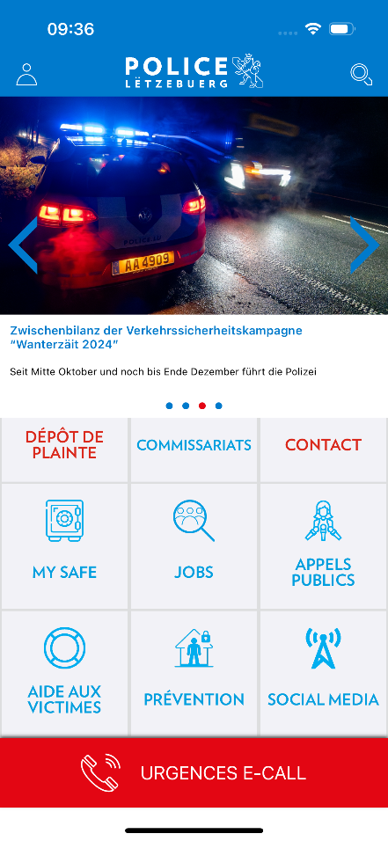

4

5

3

1

1

2

2

6

1. Au sein de l’entête de l’accueil, les bouton-icônes « Votre profil » et « Recherche » ne possèdent pas d’intitulé.

Pour y remédier, ajouter un nom accessible sur ces boutons, tel que « Votre profil » et « Recherche », via accessibilityLabel (cf. [Applying labels](https://developer.apple.com/documentation/swiftui/accessible-descriptions#applying-labels)).

1. Au sein du carrousel, pour les bouton-icônes « chevrons » (permettant d’accéder au panneau suivant/précédent du carrousel) :
   1. Le rapport de contraste entre ces bouton-icônes et les images de fond n'est pas suffisant.

Une solution robuste pour y remédier peut consister à ajouter un calque noir semi-opaque entre les bouton-icônes « chevron » et leur image d’arrière-plan.

Pour s’assurer que le calibrage de ce calque semi-opaque garantira toujours des contrastes suffisants peu importe l’image d’arrière-plan contribuée, nous vous recommandons fortement de le tester sur une image d’arrière-plan toute blanche.

Puis de vérifier que le ratio ces bouton-icônes sur ce calque semi-opaque lui-même sur cette image blanche atteint bien 3.

* 1. Ces bouton-icônes ne possèdent pas d’intitulé.  
     Pour y remédier, ajouter un nom accessible sur ces boutons, tel que « Article précédent » et « Article suivant », via accessibilityLabel (cf. [Applying labels](https://developer.apple.com/documentation/swiftui/accessible-descriptions#applying-labels)).
  2. L'ordre de restitution par les technologies d'assistance n'est pas cohérent.

Actuellement, les boutons « Précédent » et « Suivant » du carrousel sont restitués après la liste de boutons « Dépôt de plainte », « Commissariats », etc.

Ce qui n'est pas attendu.

Pour y remédier, il est possible de modifier l’ordre de lecture par les technologies d’assistance à l’aide du tableau [accessibilityElements](https://developer.apple.com/documentation/objectivec/nsobject/1615147-accessibilityelements) (cf. [Change order of read items with VoiceOver](https://stackoverflow.com/questions/13279498/change-order-of-read-items-with-voiceover)).

1. L’ensemble du panneau du carrousel (image + texte) est interactif (il permet d’atteindre la page de l’article) mais n’est pas annoncé comme étant un bouton.

Pour y remédier, assigner le trait « isButton » (cf. [Assigning traits to content](https://developer.apple.com/documentation/swiftui/accessible-descriptions#assigning-traits-to-content) et [Getting traits](https://developer.apple.com/documentation/swiftui/accessibilitytraits#getting-traits)) à chaque panneau du carrousel.

Aussi, le défilement automatique du carrousel ne peut pas être mis en pause.

Pour y remédier :

* Ajouter un bouton de mise en pause (et de relance) du défilement du carrousel.
* Idéalement, positionner ce bouton visuellement et dans le code source au tout début du carrousel.
* Le bouton de mise en pause peut par exemple prendre la forme d'une icône « || » qui, une fois cliquée, deviendra un bouton « > » permettant de relancer le défilement.

1. Au sein des panneaux du carrousel, le titre bleu de l’article n’est actuellement pas identifié comme tel par les technologies d’assistance (VoiceOver par exemple).
   1. Assigner à cette vue le trait « isHeader » (cf. [Assigning traits to content](https://developer.apple.com/documentation/swiftui/accessible-descriptions#assigning-traits-to-content) et [Getting traits](https://developer.apple.com/documentation/swiftui/accessibilitytraits#getting-traits)) .
   2. Définir le niveau h1 à l’aide de [accessibilityHeading(_:)](https://developer.apple.com/documentation/swiftui/view/accessibilityheading(_:)).
2. Au sein du carrousel, l'intitulé des onglets de pagination du carrousel n'est pas suffisamment pertinent.

Pour y remédier, ajouter un nom accessible sur ce composant, tel que « Carrousel », via accessibilityLabel (cf. [Applying labels](https://developer.apple.com/documentation/swiftui/accessible-descriptions#applying-labels)).

1. **[bloquant]** Au sein de la liste de boutons « Dépôt de plainte », « Commissariats », « Contact », « My safe », etc. :
   1. L'association de la couleur d’arrière-plan grise avec les couleurs de texte rouge ou bleue n’est pas suffisamment contrastée.

Pour y remédier, une solution peut être de renforcer ces couleurs de texte rouge ou bleue afin d'atteindre un ratio de contraste minimum de 4,5.

* 1. Ces boutons ne sont pas annoncés comme étant des boutons.

Pour y remédier, assigner le trait « isButton » (cf. [Assigning traits to content](https://developer.apple.com/documentation/swiftui/accessible-descriptions#assigning-traits-to-content) et [Getting traits](https://developer.apple.com/documentation/swiftui/accessibilitytraits#getting-traits)) sur chaque bouton.

### Résultats d’une recherche

Impact conformité  :

1. 2.2
2. 5.1 et 7.2

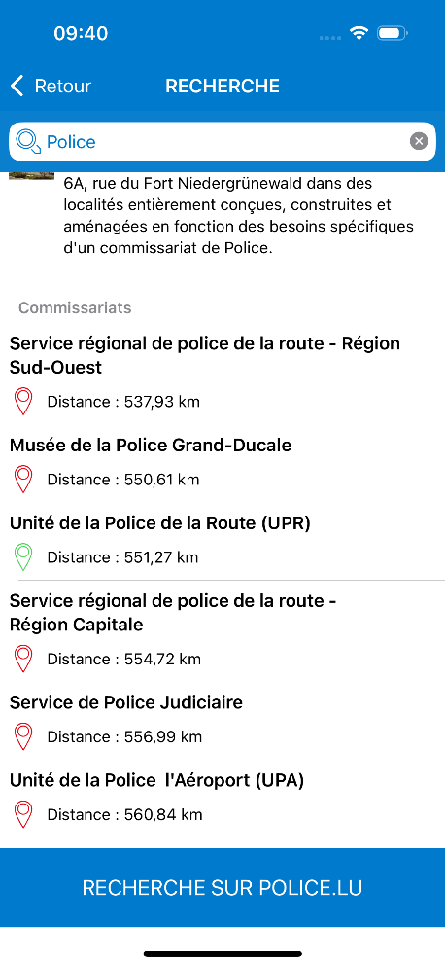

2

1

1. Pour le titre « Commissariats » :
   1. Définir le niveau de titre h2 à l’aide de [accessibilityHeading(_:)](https://developer.apple.com/documentation/swiftui/view/accessibilityheading(_:))
   2. La couleur de texte grise n’est pas suffisamment contrastée.  
      Pour y remédier, une solution peut être de renforcer cette couleur grise afin d'atteindre un ratio de contraste minimum de 4,5.
2. Au sein du contenu principal contenant les résultats de recherche :
   1. L'ensemble des éléments interactifs ne sont pas annoncés comme étant des boutons.  
      Pour y remédier, assigner le trait « isButton » (cf. [Assigning traits to content](https://developer.apple.com/documentation/swiftui/accessible-descriptions#assigning-traits-to-content) et [Getting traits](https://developer.apple.com/documentation/swiftui/accessibilitytraits#getting-traits)) sur chacun de ces éléments interactifs.
   2. Via l’utilisation de la structure « [List](https://developer.apple.com/documentation/swiftui/list) » :
      1. Si plusieurs extraits d'articles peuvent être affichés lors d'une recherche, structurer ce regroupement d'extraits comme une liste.
      2. Structurer le regroupement de commissariats (sous le titre « Commissariats ») comme une liste.

### Commissariats

#### Recherche d’un commissariats

Impact conformité  :

1. 5.5
2. 2.3, 9.2, 10.1 et 10.2
3. 7.1
4. 7.2

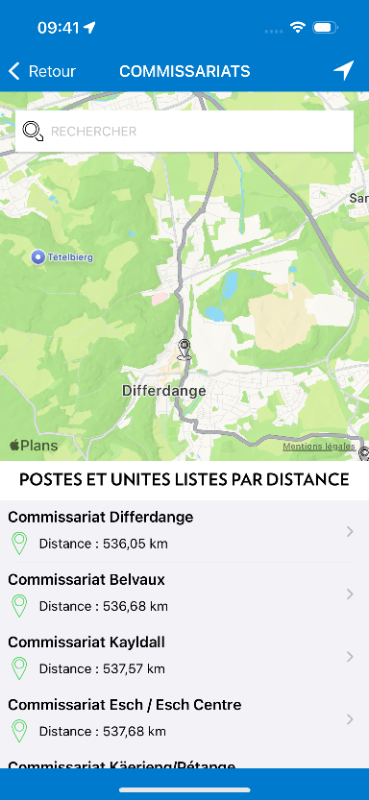

2

4

3

1

1. **[bloquant]** Le bouton permettant d'activer/désactiver la géolocalisation n'a pas d'intitulé.  
   Pour y remédier, ajouter un intitulé via accessibilityLabel (cf. [Applying labels](https://developer.apple.com/documentation/swiftui/accessible-descriptions#applying-labels)) :
   1. Lorsque la géolocalisation est activée ajouter un intitulé tel que "Désactiver la géolocalisation".
   2. Lorsque la géolocalisation est désactivée ajouter un intitulé tel que "Activer la géolocalisation".
2. **[bloquant]** Concernant le champ de recherche :
   1. Le champ de recherche n'a pas d'étiquette.   
      Pour y remédier, ajouter une étiquette sur ce champ, via accessibilityLabel (cf. [Applying labels](https://developer.apple.com/documentation/swiftui/accessible-descriptions#applying-labels)), tel que "Rechercher un commissariat".
   2. La couleur grise du bouton "X" permettant d'effacer la saisie du champ de recherche n'est pas suffisamment contrastée.  
      Pour y remédier, une solution peut être de renforcer cette couleur grise afin d'atteindre un ratio de minimum 3.
   3. Le champ de recherche est actuellement le dernier élément restitué par les technologies d'assistance sur cette page.  
      Ce qui n'est pas attendu.

Pour y remédier, il est possible de modifier l’ordre de lecture par les technologies d’assistance à l’aide du tableau [accessibilityElements](https://developer.apple.com/documentation/objectivec/nsobject/1615147-accessibilityelements) (cf. [Change order of read items with VoiceOver](https://stackoverflow.com/questions/13279498/change-order-of-read-items-with-voiceover)).   
Il est alors nécessaire de faire en sorte que le champ de recherche soit lu après le bouton de géolocalisation (et avant les résultats).

1. Le titre « Postes et unités listés par distance » n'est pas identifié comme un titre.
   1. Assigner à cette vue le trait « isHeader » (cf. [Assigning traits to content](https://developer.apple.com/documentation/swiftui/accessible-descriptions#assigning-traits-to-content) et [Getting traits](https://developer.apple.com/documentation/swiftui/accessibilitytraits#getting-traits)) .
   2. Définir le niveau h2 à l’aide de [accessibilityHeading(_:)](https://developer.apple.com/documentation/swiftui/view/accessibilityheading(_:))
2. Assigner une structure « [List](https://developer.apple.com/documentation/swiftui/list) » à la liste de commissariats sous le titre « Postes et unités listés par distance ».

#### Détails d’un commissariat

Impact conformité  :

1. 5.1
2. Recommandation
3. 10.1 et 10.2

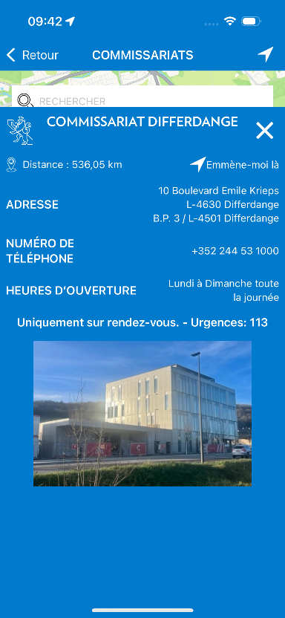

1

4

3

2

1. Au sein des fenêtres affichant les informations détaillées d'un commissariat, le bouton de fermeture "X" n'a pas d'intitulé.  
   Pour y remédier ajouter un nom accessible, via accessibilityLabel (cf. [Applying labels](https://developer.apple.com/documentation/swiftui/accessible-descriptions#applying-labels)), tel que "Fermer".
2. Cette demande n'est pas une non-conformité.  
   Toutefois, nous vous recommandons fortement de masquer l'image présente dans la modale contenant les informations détaillés d'un commissariat via [accessibilityHidden(_:)](https://developer.apple.com/documentation/swiftui/view/accessibilityhidden(_:)) (positionné à true).
3. **[bloquant]** Assigner le trait « isModal » (cf. [Assigning traits to content](https://developer.apple.com/documentation/swiftui/accessible-descriptions#assigning-traits-to-content) et [Getting traits](https://developer.apple.com/documentation/swiftui/accessibilitytraits#getting-traits)) à l’élément contenant les informations détaillées d'un commissariat.
4. Le nom du commissariat n'est pas identifié comme un titre.
   1. Assigner à cette vue le trait « isHeader » (cf. [Assigning traits to content](https://developer.apple.com/documentation/swiftui/accessible-descriptions#assigning-traits-to-content) et [Getting traits](https://developer.apple.com/documentation/swiftui/accessibilitytraits#getting-traits)) .
   2. Définir le niveau h1 à l’aide de [accessibilityHeading(_:)](https://developer.apple.com/documentation/swiftui/view/accessibilityheading(_:))

### Contact

Impact conformité  :

1. 5.1
2. 2.3

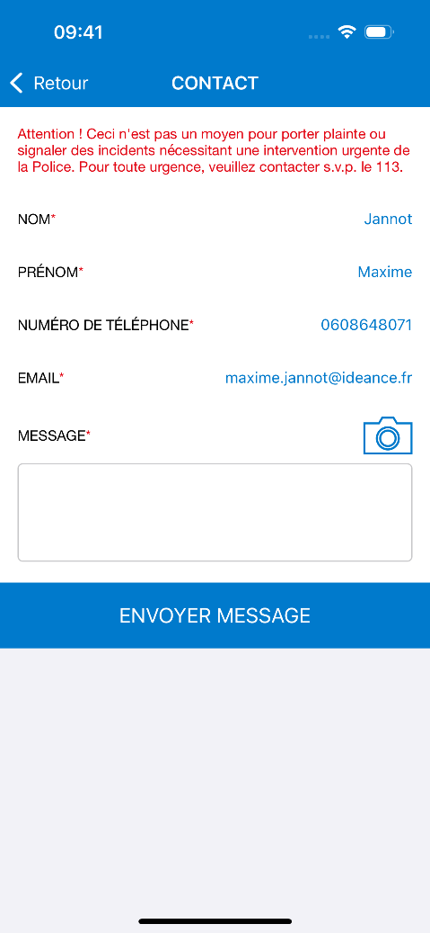

1

2

1. L'intitulé du bouton-icône « Caméra » n'est pas suffisamment explicite.

Pour y remédier, l'intitulé du bouton doit permettre de comprendre sa fonction.

Une solution peut être de remplacer l'intitulé actuel pour obtenir par exemple : « Ajouter une photo ».

Aussi, lorsqu'une photo est ajoutée, le bouton n'a pas d'intitulé.

Pour y remédier, une solution peut être d'ajouter un intitulé tel que : « Supprimer ma photo et en ajouter une nouvelle ».

Pour finir, nous vous recommandons d’ajouter une bordure sur le bouton de la pièce jointe.

1. La couleur de la bordure du champ « Message » n'est pas suffisamment contrastée.  
   Pour y remédier, une solution peut être de renforcer cette couleur de bordure afin d'atteindre un ratio minimum de 3.

### My Safe

#### Écran de présentation « My Safe »

Impact conformité  :

1. 11.10
2. 7.1

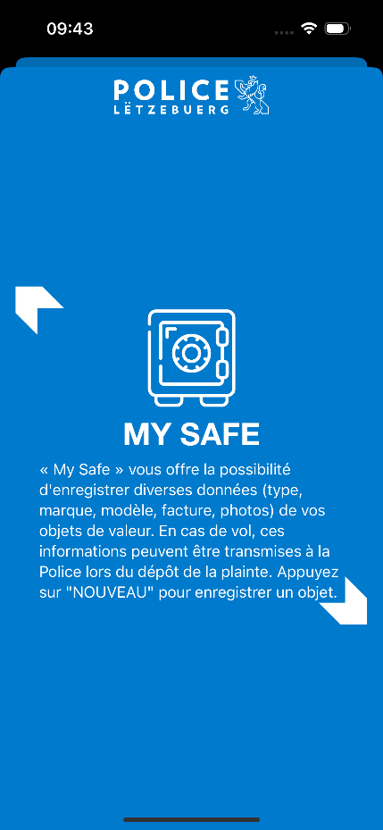

1

2

1. **[bloquant]** La fenêtre d’information « My Safe » ne peut être fermé qu’au moyen d’un geste complexe.  
   Pour y remédier, une solution peut être d’ajouter un bouton de fermeture en haut à droite de cette fenêtre.
2. Le titre « My Safe » n’est pas identifié comme un titre.
   1. Assigner à cette vue le trait « isHeader » (cf. [Assigning traits to content](https://developer.apple.com/documentation/swiftui/accessible-descriptions#assigning-traits-to-content) et [Getting traits](https://developer.apple.com/documentation/swiftui/accessibilitytraits#getting-traits)) .
   2. Définir le niveau h1 à l’aide de [accessibilityHeading(_ :)](https://developer.apple.com/documentation/swiftui/view/accessibilityheading(_:))

#### Listes des données sauvegardées

Impact conformité :

1. 5.1
2. 5.4 et 7.2

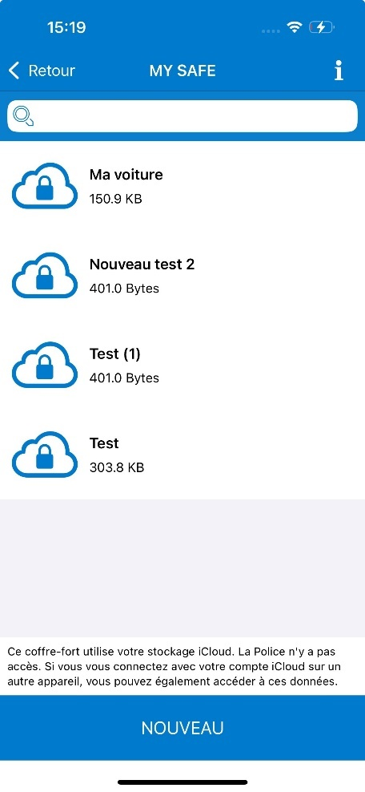

2

1

1. **[bloquant]** Le bouton-icône « i » permettant d’afficher la fenêtre d’information du service « My Safe » ne possède pas d’intitulé.  
   Pour y remédier, ajouter un nom accessible sur ce bouton, tel que « Informations », via accessibilityLabel (cf. [Applying labels](https://developer.apple.com/documentation/swiftui/accessible-descriptions#applying-labels)).
2. Concernant la liste des données sauvegardées :
   1. Assigner une structure « [List](https://developer.apple.com/documentation/swiftui/list) » à cette liste d’éléments.
   2. Lorsqu'une donnée est ajoutée ou modifiée, son statut « En cours de chargement » n'est pas restitué par les technologie d'assistance.

Pour y remédier, ajouter une notification automatique « Chargement en cours » via [AccessibilityNotification.Announcement](https://developer.apple.com/documentation/accessibility/accessibilitynotification/announcement).  
Puis, à la fin du chargement, ajouter une notification « Donnée chargée ».

#### Formulaire

Impact conformité :

1. 5.1
2. 5.1
3. 2.3, 9.2, 9.7
4. 9.8
5. 5.1

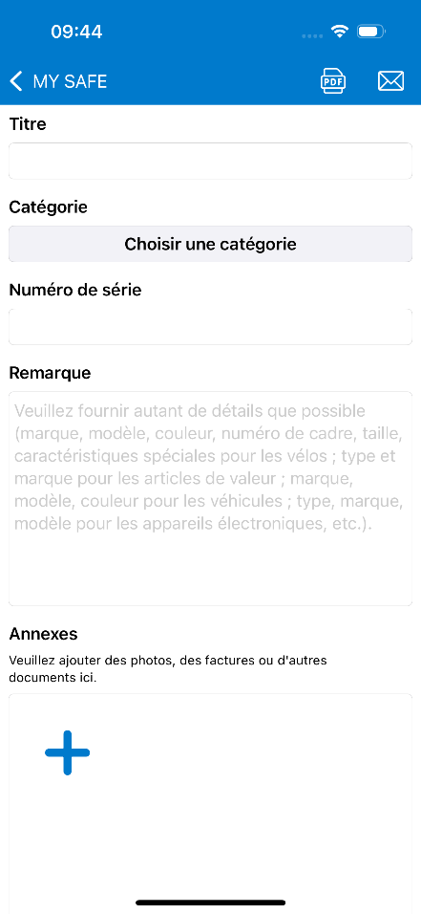

4

3

2

5

1

1. **[bloquant]** Les bouton-icônes « PDF » et « Mail » n’ont pas d’intitulé.  
   Pour y remédier, ajouter un nom accessible sur ces boutons, tel que « Afficher une version PDF » et « Envoyer par mail », via accessibilityLabel (cf. [Applying labels](https://developer.apple.com/documentation/swiftui/accessible-descriptions#applying-labels)).
2. **[bloquant]** Le champ « Catégorie » est un champ de sélection mais est restitué par les technologies d'assistance comme un champ de texte.

Ce qui n'est pas attendu.

Pour y remédier, assigner le trait « isButton » (cf. [Assigning traits to content](https://developer.apple.com/documentation/swiftui/accessible-descriptions#assigning-traits-to-content) et [Getting traits](https://developer.apple.com/documentation/swiftui/accessibilitytraits#getting-traits)) à ce champ ainsi que sur l'ensemble de ces options.

Lorsque la liste des options est ouverte, assigner le trait « [isSelected](https://developer.apple.com/documentation/swiftui/accessibilitytraits/isselected) » sur l’option active.

Pour finir, une fois une catégorie sélectionnée, ajouter un nom accessible via accessibilityLabel sur le bouton permettant d’ouvrir les options (auparavant nommé « Choisir une catégorie »), en suivant par exemple le modèle suivant : « [option active] (choisir une catégorie) ».  
Pour obtenir concrètement par exemple : « Véhicule (choisir une catégorie) ».

1. Au sein du formulaire, la couleur de bordure des champs n'est pas suffisamment contrastée.  
   Pour y remédier, une solution peut être de renforcer cette couleur de bordure afin d'atteindre un ratio de contraste minimum de 3.

**[bloquant]** Aussi, au sein du formulaire :

* 1. Les étiquettes ne sont pas correctement associées à leur champ de saisie correspondant.  
     Pour y remédier, associer les étiquettes à leur champ à l’aide de [accessibilityLabeledPair](https://developer.apple.com/documentation/swiftui/view/accessibilitylabeledpair(role:id:in:)).
  2. Ajouter au tout début du formulaire une légende du type « Les champs marqués d'un * sont obligatoires. ».  
     Puis, ajouter un astérisque « * » au sein des étiquettes des champs obligatoires.

1. Les informations contenues au sein du placeholder du champ « Remarque » sont importantes pour une bonne saisie du champ.  
   Lorsque l’on complète le champ, le placeholder n’est plus visible. Ces informations ne sont donc plus disponibles. Ce qui n’est pas souhaité.

Pour y remédier, une solution peut être d’ajouter un bouton-icône « ? » au côté de l’étiquette « Remarque ».  
L’activation de ce bouton permettra d’afficher ces informations.

1. Le bouton-icône « + » dans la section « Annexes » ne possède pas d’intitulé.  
   Pour y remédier, ajouter un nom accessible sur ce bouton, tel que « Ajouter une pièce jointe », via accessibilityLabel (cf. [Applying labels](https://developer.apple.com/documentation/swiftui/accessible-descriptions#applying-labels)).

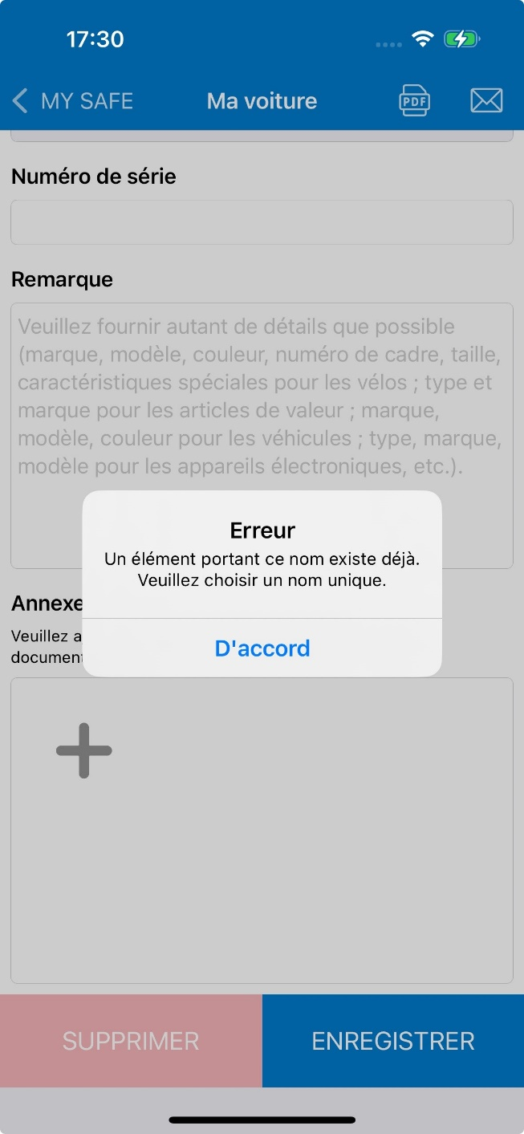

Impact conformité : 9.7 et 9.8

Lorsque le champ « Titre » est complété avec un titre déjà utilisé, un message d’erreur apparait.

Modifier ce message d'erreur afin de reprendre l'intitulé du champ « Titre ».

Pour obtenir par exemple, concrètement : « Un élément portant ce **titre** existe déjà. Veuillez choisir un **titre** unique. »

Aussi, au sein de l’étiquette du champ « Titre », ajouter une information permettant de savoir que ce titre doit être unique.

#### Formulaire – section « Annexes »

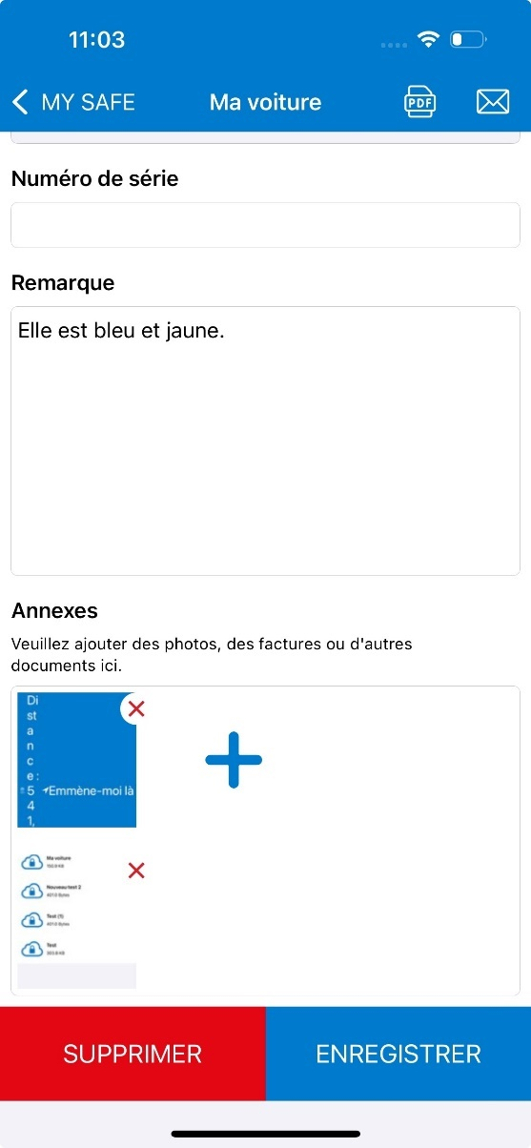

2

1

1

Impact conformité : 5.1 et 5.2

1. Lorsqu’une pièce jointe est ajoutée, le bouton "x" permettant de supprimer cette pièce jointe ne possède pas d’intitulé.  
   Pour y remédier, ajouter un nom accessible sur ce bouton, tel que « Supprimer [nom-du-fichier] », via accessibilityLabel (cf. [Applying labels](https://developer.apple.com/documentation/swiftui/accessible-descriptions#applying-labels)).
2. **[bloquant]** Les images des documents ajoutés sont interactives mais ne sont pas annoncées comme étant des boutons.  
   Pour y remédier :
   1. Assigner le trait « isButton » (cf. [Assigning traits to content](https://developer.apple.com/documentation/swiftui/accessible-descriptions#assigning-traits-to-content) et [Getting traits](https://developer.apple.com/documentation/swiftui/accessibilitytraits#getting-traits)) à chaque image.
   2. Ajouter un nom accessible sur ces boutons, tel que « Afficher le document [nom-du-fichier] », via accessibilityLabel (cf. [Applying labels](https://developer.apple.com/documentation/swiftui/accessible-descriptions#applying-labels)).

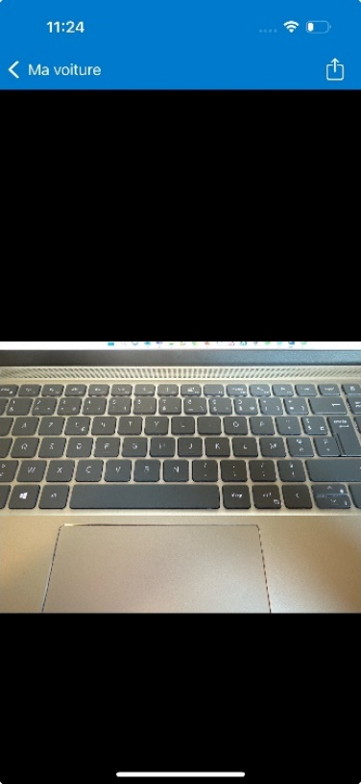

Impact conformité : 1.2

Au sein de l’écran de visionnage d’un document, l’image n’a pas de nom accessible.

Pour y remédier, affecter un label avec pour contenu le nom du fichier via accessibilityLabel (cf. [Applying labels](https://developer.apple.com/documentation/swiftui/accessible-descriptions#applying-labels)).

En suivant par exemple le modèle suivant : « Aperçu du document : [nom du fichier] ».

### Social Media

Impact conformité  : 7.2

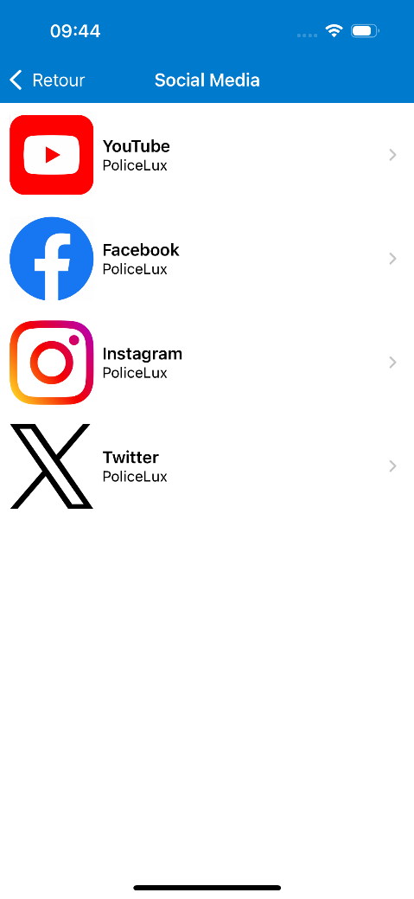

Assigner une structure « [List](https://developer.apple.com/documentation/swiftui/list) » à la liste des boutons de réseaux sociaux.

### Urgences E-Call

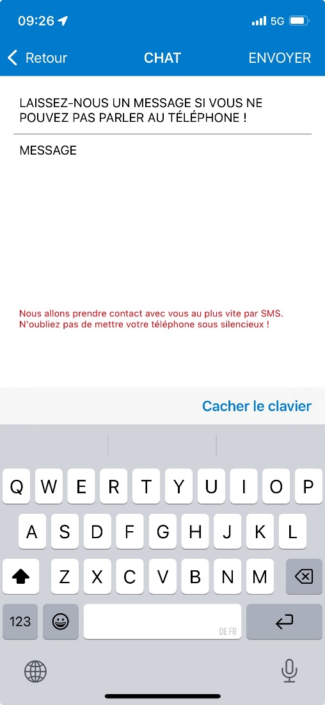

Cette demande corrective n’est pas une non-conformité.

Au sein du formulaire « Chat », dans la partie « Urgences E-Call », la position actuelle du paragraphe rouge présent en bas du formulaire peut être problématique, entre autres, pour les utilisateurs de lecteur d’écran.

Une fois le champ « Message » complété, ce paragraphe peut ne pas être parcouru.

Pour y remédier, nous vous recommandons fortement :

* Soit de déplacer ce paragraphe en amont du champ « Laisser nous un message […] ».
* Soit déplacer le bouton « Envoyer » juste après ce paragraphe.